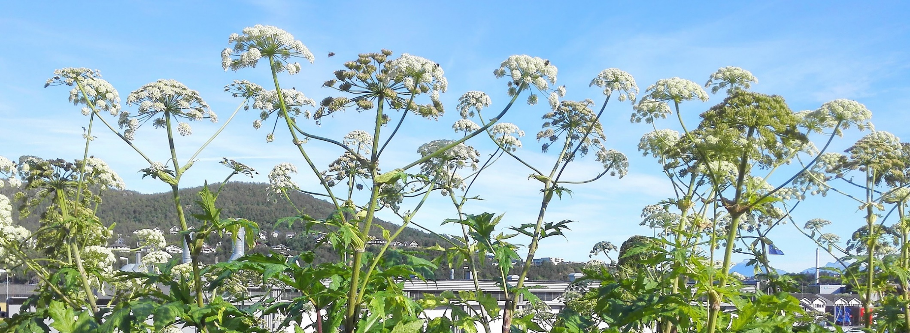
Tromsøpalme
Fakta om tromsøpalmen
- Tromsøpalmen (heracleum persicum) er flerårig og hører til skjermplantefamilien.

- Tromsøpalmen kan bli inntil 50 år gammel og opp til 3 meter høy.

- Blomstene produseres i skjerm, og hver plante kan blomstre flere ganger.

- Den sprer seg ved frø, eller ved løsrevne stengler og rotdeler. Hver plante kan produsere tusenvis av spiredyktige frø.

- Tromsøpalmen liker næringsrik jord, jevn fuktighet og mye lys.

- Plantesaften til tromsøpalmen er giftig og kan gi stygge brannsår der den kommer i kontakt med huden.

Beskytt deg!
For å beskytte deg mot plantesaften, bør du bruke arbeidsklær og
hansker når du arbeider med tromsøpalmen.

I høye bestander bør du ha jakke med hette, og helst også vernebriller.

Husk å vaske kutteredskaper i metall etter bruk!

Tromsøpalmen er en fremmed art i Harstad kommune. Arten sprer seg lett langs veier og i grøftekanter, på gamle tomter som sjelden slås og stelles og på landbruksareal som ikke lenger er i drift. Planten danner store bestander og kan fortrenger andre, lokale plantearter.

Hvordan blir jeg kvitt tromsøpalmen?
- Hindre etablering
- Ikke plant tromsøpalmer!!

- Rydd gamle tomter, lagringsplasser og lignende. Så, plant eller legg fast dekke.

- Klipp plen/slå grasmark minimum 2 ganger pr. år

- Ikke kast hageavfall som kan inneholde tromsøpalmefrø eller røtter i naturen

- Fjerne planter
- Frøplanter og unge planter kan dras opp

- Kutting av rot: Bør utføres tidlig i sesongen. Enkeltplanter kan graves opp med rot. Kutt/del opp røttene og fjern dem, eller legg dem til tørk på bakken.

- Slått: Tromsøpalmen må slås 3-4 ganger per år, så nær bakken som mulig. Gjenta i etterfølgende år for å tømme næringslageret i rotsystemet. Husk å fjerne kuttet plantemateriale!

Av hensyn til miljøet anbefales ellers ikke kjemiske bekjempningsmidler!

Vær med og bidra, du også!

